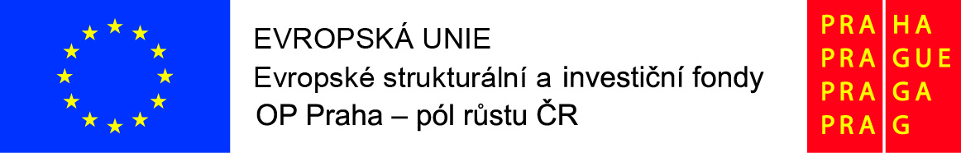

Pozvánka na akci pro rodiče:

Interkulturní setkání:
Přednáška s diskuzí na téma Společné vzdělávání dětí s odlišným mateřským jazykem

Termín: 12. 3. 2020 od 16:00
Místo konání: Mateřská škola, Praha 5 – Košíře, Peroutkova 1004, příspěvková
organizace; třída Opiček (2. patro)

Program:
- Bc. Kristýna Chmelíková nás seznámí se základními principy společného vzdělávání dětí s odlišným mateřským jazykem a představí činnost organizace META, o.p.s.
- Povíme si, jak probíhá podpora dětí s odlišným mateřským jazykem v naší školce a budeme sdílet své zkušenosti.

Těšíme se na vás!

